МИНИСТЕРСТВО ОБРАЗОВАНИЯ РЕСПУБЛИКИ БЕЛАРУСЬ
Частное учреждение образования
«Гродненский колледж бизнеса и права»

Лабораторная работа № 15

по дисциплине
«Структуры и алгоритмы обработки данных»

Тема: Реализация и использование алгоритмов с возвратом

для учащихся 2 курса специальности
2-40 01 01 «Программное обеспечение информационных технологий»
Тема: Реализация и использование алгоритмов с возвратом
Цели:
Образовательная:
- обучить основным алгоритмам с возвратом,
- сформировать умение применять алгоритмы метода поиска с возвратами на примерах реализации шахматных задач и задачи динамического программирования.
Развивающая:
- научить анализировать алгоритмы с возвратом,
- создать условия для развития способности четко формулировать свои мысли.
Воспитательная:
- воспитывать в обучающихся средствами урока уверенность в своих силах;
- воспитывать сознательное и серьёзного отношения обучающихся к учебной дисциплине, убеждая их в том, что полученные знания пригодятся им в будущей деятельности.

Тип занятия: лабораторная работа
Время выполнения: 2 часа
Оборудование и методическое обеспечение: IBM PC, карточки с заданием.

План проведения лабораторной работы:
- Организационный этап занятия
- Проверка домашнего задания
- Исполнительский этап занятий
- Постановка домашнего задания
- Оценочно-рефлексивный этап занятия
Ход занятия
- Организационный этап занятия (5 минут)
Проверка готовности учащихся к занятию, отметка отсутствующих, объявление темы и цели занятия.
- Проверка домашнего задания (10 минут)
Устный опрос:
- Как связаны между собой различные способы представления графов?
- Какие алгоритмы перебора Вы знаете?
- Приведите переборочный алгоритмы, который Вы использовали при решении задания Вашего варианта.

3. Исполнительский этап занятия (70 минут)
Задание к работе
Выполнить индивидуальное задание.
Методические указания
- Открыть проект Delphi Structures.
- Добавить в управляющее главное меню пункт «Лабораторная работа №7», при выборе которого должно появляться окно модуля «Poisk_with_back» (модуль Poisk_with_back» с формой добавить в проект).
- Установить на форму модуля Poisk_with_back компоненты, обеспечивающие ввод исходных данных, управляющую кнопку (класса TButton или TBitBtn) и компоненты для вывода результатов на экране в соответствии с вариантом задания таблицы.
- В обработчике события onClick управляющей кнопки на языке Object Pascal написать фрагмент программы для реализации алгоритма в соответствии с вариантом.
- Отладить обработчик на тестовых примерах и продемонстрировать работу приложения преподавателю.
- произвести анализ запрограммированного алгоритма (по количеству сравнений ).
Составить отчет и защитить работу преподавателю. В отчете обязательно представить блок-схему алгоритма решения задачи.

Содержание отчета
1.Титульный лист.
2.Словесная постановка задачи.
3.Графический или текстуальный алгоритм решения задачи.
4.Листинг программы.
5.Контрольный тест и результаты тестирования программы.
6.Ответы на контрольные вопросы.
Варианты индивидуальных заданий
№ вар. | Текст задачи
1. | Написать и отладить программу, реализующую решение задачи о "безопасном" размещении к ферзей (к<=8) на шахматной доске. Найти одно решение и отобразить его графически на форме приложения. Для нахождения " безопасного " размещения ферзей использовать метод поиска с возвратами.
2. | Написать и отладить программу, реализующую решение задачи о "безопасном" размещении 8 ферзей на шахматной доске. Найти все возможные решения и отобразить первое решение графически на форме приложения. Все найденные решения сохранить в файле. Для нахождения " безопасного " размещения ферзей использовать метод поиска с возвратами.
3 | Пусть имеется решетка для описания последовательности работ: узлы в решетке пронумерованы формально:  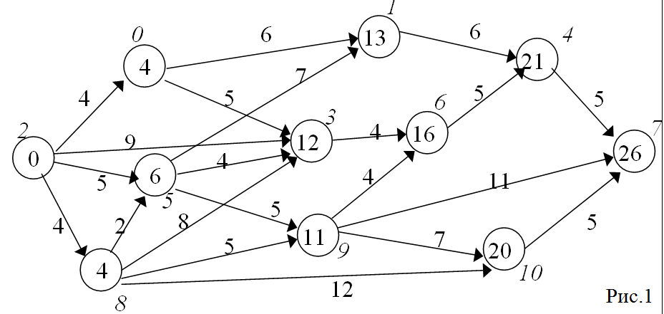  Длительность каждой работы указана возле направленной дуги.  Написать и отладить программу нахождения времени окончания строительства, если решетка моделирует график работы и длительность (вес дуг).
4 | Написать и отладить программу нахождения критического пути для заданной модели-решетки (Рис.1).

Контрольные вопросы
- Суть алгоритма метода поиска с возвратами.(МПВ).
- Что такое 'тупик' в МПВ и как выйти из тупиковой ситуации в этом алгоритме?
- Почему стек является непременным аксессуаром в алгоритме МПВ?

- Домашнее задание (2 минуты)
- Ключарев А.А., Матьяш В.А. Структуры и алгоритмы обработки данных - СПб.: СПбГУАП, 2003, стр. с. 111-112.
- Отчёт о выполнении лабораторной работы.

- Оценочно-рефлексивный этап занятия (3 минуты)
Выставление отметок учащимся.
Учащимся необходимо ответить на поставленные вопросы:
- Что нового Вы узнали на занятии?
- Вы вызвало затруднение при выполнении задания?
- Было ли вам интересно на занятии?
- Литература:
- Вирт Н. Алгоритмы и структуры данных. – М.: Мир, 1989.
- Кнут Д. Искусство программирования для ЭВМ. Основные алгоритмы. – М.: Мир, 1976.
- Кнут Д. Искусство программирования для ЭВМ. Сортировка и поиск. – М.: Мир, 1978.

